第一部分 黑龙江省物价监督管理局基本情况
一、主要职责
根据《黑龙江省机构编制委员会关于印发黑龙江省物价监督管理局主要职责内设机构和人员编制规定的通知》（黑编〔2009〕77号）文件，黑龙江省物价监督管理局主要职责为：
（一）贯彻执行国家价格工作方针政策；制定全省价格改革中长期规划和价格改革实施方案；拟订全省价格调控目标；负责全省价格宣传工作。
（二）承担全省价格调控和监督管理责任；负责建立全省价格监测体系；监测、预测、分析全省价格总水平变化情况；发布价格信息和价格公告；根据市场价格动态，提出运用经济手段、法律手段和必要的行政手段调控市场、稳定价格的措施和建议，并负责具体组织实施。
（三）拟订地方性价格管理的法规和规章制度草案；监督指导价格法律、法规、规章制度的贯彻实施；负责价格行政复议和行政应诉工作。
（四）拟订《黑龙江省定价目录》《黑龙江省政府定价成本监审目录》；制定省管商品价格和收费价格作价原则和办法；制定本省行政区域内提价申报、调价备案、差率控制、最高限价和最低保护价等价格干预措施和应急预案，遏制价格突发事件；制定省管经营性收费项目和标准；参与审核行政事业性收费项目；会同有关部门制定行政事业性收费标准。
（五）组织指导全省价格和收费监督检查工作；明确实施检查的法律法规依据和政策界限，协调解决检查中跨区域的价格违法案件，依法查处价格违法行为和价格违法案件；监督下级政府价格主管部门价格行政执法情况；开展价格社会监督和公共服务工作。
（六）负责组织指导全省农产品、工业品和重要服务项目成本调查；承担对省管商品和服务价格定价成本监审工作；按规定负责全省价格评估机构资质、价格评估人员执业资格认定工作；负责价格鉴证师注册的初审工作；负责涉案物价格鉴证的监督管理工作，负责组织指导全省物价系统业务培训工作。
（七）指导、监督下级人民政府价格主管部门的价格和收费管理工作；协调处理本省与邻省之间、省级业务部门之间、市县之间、市县与部门之间的价格争议。
（八）承担反价格垄断执法责任。根据国家发展和改革委员会的授权，依照《中华人民共和国反垄断法》，负责有关反价格垄断执法工作；依法进行反价格垄断行政复议和应诉工作。
（九）承办省委、省政府和省发展和改革委员会交办的其他事项。
二、预算编报范围
按照预算管理有关规定和综合预算编制原则，省物价监督管理局2016年部门预算的编制范围包括：省物价监督管理局机关及4个直属二级预算单位的全部收入和支出。
黑龙江省物价监督管理局2016年部门预算管理单位名单
序号 | 单位名称 | 预算单位编码
1 | 黑龙江省物价监督管理局 | 801001
2 | 黑龙江省物价研究所 | 801004
3 | 黑龙江省物价监督管理局成本监审局 | 801005
4 | 黑龙江省价格认证中心 | 801007
5 | 黑龙江省价格监测中心 | 801008

第二部分 黑龙江省物价监督管理局2016年部门预算表
表1
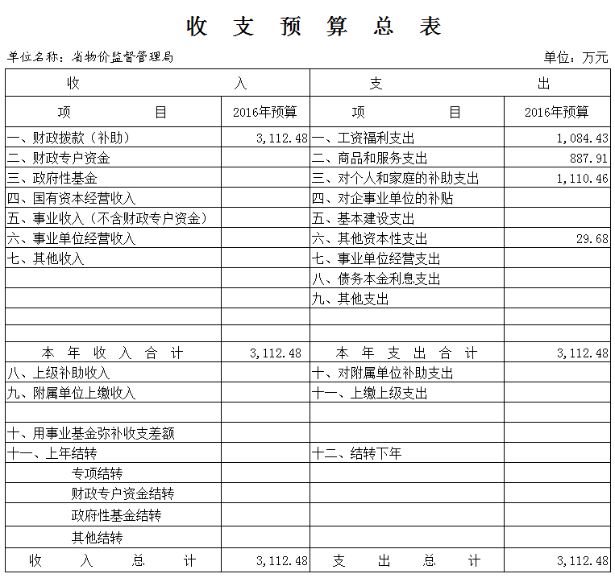
表2
一般公共预算功能分类支出表
部门：黑龙江省物价监督管理局 单位：万元
科目编码 | 科目名称 | 预算数
2010401 | 行政运行 | 1165.88
2010408 | 物价管理 | 654.02
2010450 | 事业运行 | 63.73
2080504 | 行政单位离退休 | 655.3
2100301 | 行政单位医疗 | 141.27
2100302 | 事业单位医疗 | 5.04
2100303 | 公务员医疗补助 | 69.6
2210201 | 住房公积金 | 128.74
2210202 | 提租补贴 | 212.4
2210203 | 购房补贴 | 16.5
 | 合计 | 3112.48

表3
一般公共预算经济分类支出表
部门：黑龙江省物价监督管理局 单位：万元
类级科目 | 款级科目 | 财政拨款
工资福利支出 | 基本工资 | 412.38
工资福利支出 | 津贴补贴 | 363.48
工资福利支出 | 年终一次性奖金 | 86.5
工资福利支出 | 公务员奖励 | 1.37
工资福利支出 | 基本医疗保险 | 135.27
工资福利支出 | 公务员医疗补助 | 80.64
工资福利支出 | 工伤保险 | 0.06
工资福利支出 | 其他工资福利支出 | 4.73
按定额管理的商品服务支出 | 办公费 | 21.39
按定额管理的商品服务支出 | 手续费 | 0.26
按定额管理的商品服务支出 | 办公水费 | 2.08
按定额管理的商品服务支出 | 办公电费 | 18.37
按定额管理的商品服务支出 | 邮寄费 | 1.49
按定额管理的商品服务支出 | 电话通讯费 | 9.8
按定额管理的商品服务支出 | 办公用房取暖费 | 16.18
按定额管理的商品服务支出 | 物业管理费 | 6.75
按定额管理的商品服务支出 | 差旅费 | 47.88
按定额管理的商品服务支出 | 一般维修费 | 3.84
按定额管理的商品服务支出 | 培训费 | 14.24
按定额管理的商品服务支出 | 工会经费 | 18.98
按定额管理的商品服务支出 | 福利费 | 0.81
按定额管理的商品服务支出 | 公务用车运行维护费 | 32.83
按定额管理的商品服务支出 | 预留机动经费 | 5.11
按定额管理的商品服务支出 | 空编奖励经费 | 14.46
离退休公用支出 | 离休人员特需费 | 0.2
离退休公用支出 | 离休人员公用经费 | 0.42
离退休公用支出 | 退休人员公用经费 | 4.36
职工住宅取暖支出 | 取暖费 | 65.93
职工体检费支出 | 体检费 | 19.12
对个人和家庭补助支出 | 离休费 | 37.91
对个人和家庭补助支出 | 退休费 | 646.64
对个人和家庭补助支出 | 抚恤金
对个人和家庭补助支出 | 丧葬补助费
对个人和家庭补助支出 | 遗属生活补助 | 1.65
对个人和家庭补助支出 | 住房公积金 | 128.74
对个人和家庭补助支出 | 提租补贴 | 212.4
对个人和家庭补助支出 | 其他对个人和家庭的补助支出 | 0.69
对个人和家庭补助支出 | 购房补贴 | 16.5
项目支出 | 全省物价会议费 | 9
项目支出 | 省际间及国际间交流（国内） | 5
项目支出 | 检查办案费 | 424.02
项目支出 | 成本监审经费 | 14.56
项目支出 | 农产品调查补助经费 | 18
项目支出 | 物价研究课题费 | 12
项目支出 | 司法价格鉴定补助费 | 21
项目支出 | 行政许可双认定经费 | 8
项目支出 | 涉案财物价格认定经费 | 13
项目支出 | 信息监测经费 | 17.76
项目支出 | 价格公报免费赠阅 | 15
项目支出 | 价格监测专项补助经费 | 60
项目支出 | 低收入群体典型调查专项经费 | 20
项目支出 | 网络运行维护 | 12
其他资本性支出 | 办公设备购置 | 29.68
合计 |  | 3112.48

表4

政府性基金预算功能分类支出表
部门：黑龙江省物价监督管理局 单位：万元
科目编码 | 科目名称 | 预算数
无 | 无 | 0

表5
政府性基金预算经济分类支出表
部门：黑龙江省物价监督管理局 单位：万元
类级科目 | 款级科目 | 财政拨款
工资福利支出 | 基本工资
工资福利支出 | 津贴补贴
工资福利支出 | 年终一次性奖金
工资福利支出 | 公务员奖励
工资福利支出 | 基本医疗保险
工资福利支出 | 公务员医疗补助
工资福利支出 | 工伤保险
工资福利支出 | 其他工资福利支出
按定额管理的商品服务支出 | 办公费
按定额管理的商品服务支出 | 手续费
按定额管理的商品服务支出 | 办公水费
按定额管理的商品服务支出 | 办公电费
按定额管理的商品服务支出 | 邮寄费
按定额管理的商品服务支出 | 电话通讯费
按定额管理的商品服务支出 | 办公用房取暖费
按定额管理的商品服务支出 | 物业管理费
按定额管理的商品服务支出 | 差旅费
按定额管理的商品服务支出 | 一般维修费
按定额管理的商品服务支出 | 培训费

类级科目 | 款级科目 | 财政拨款
按定额管理的商品服务支出 | 工会经费
按定额管理的商品服务支出 | 福利费
按定额管理的商品服务支出 | 公务用车运行维护费
按定额管理的商品服务支出 | 预留机动经费
按定额管理的商品服务支出 | 空编奖励经费
离退休公用支出 | 离休人员特需费
离退休公用支出 | 离休人员公用经费
离退休公用支出 | 退休人员公用经费
职工住宅取暖支出 | 取暖费
职工体检费支出 | 体检费
对个人和家庭补助支出 | 离休费
对个人和家庭补助支出 | 退休费
对个人和家庭补助支出 | 抚恤金
对个人和家庭补助支出 | 丧葬补助费
对个人和家庭补助支出 | 遗属生活补助
对个人和家庭补助支出 | 住房公积金
对个人和家庭补助支出 | 提租补贴
对个人和家庭补助支出 | 其他对个人和家庭的补助支出
对个人和家庭补助支出 | 购房补贴
项目支出
合 计 |  | 0
注：2016年无政府性基金预算。
表6
“三公”经费一般公共预算支出表

部门：黑龙江省物价监督管理局 单位：万元
 | 预算安排 | 备注
合计 | 60.23
因公出国（境）经费 | 0
公务接待费 | 2
公务用车购置及运行维护费 | 58.23
其中：公务用车运行维护费 | 58.23
公务用车购置

表7
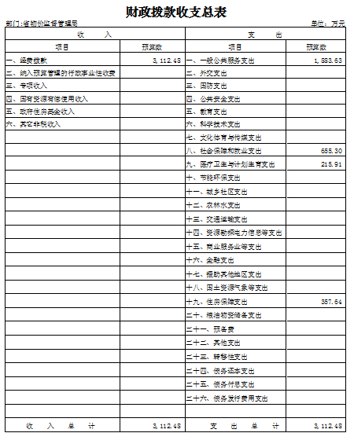

表8
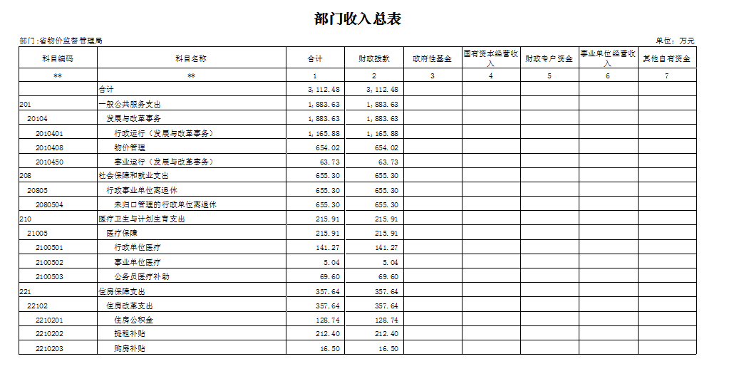

表9
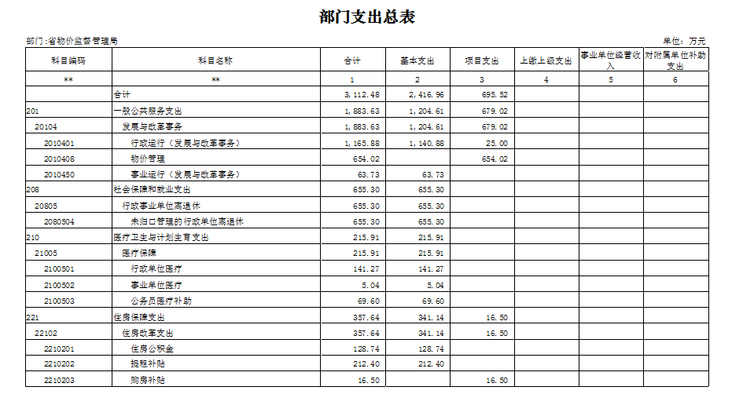

第三部分 省物价监督管理局2016年部门预算安排情况说明

一、关于公共预算收支总表说明
省物价监督管理局2016年收支总预算为3112.48万元，比2015年年初预算2800.98万元增加311.5万元，主要是工资福利支出及对个人和家庭的补助支出增加。
二、关于一般公共预算功能分类支出表说明
省物价监督管理局2016年财政拨款预算拨款总额3112.48万元。其中：行政运行支出1165.88万元，占37%；物价管理支出654.02万元,占21%；事业运行支出63.73万元，占2 %；医疗保障支出215.91万元，占7%；住房改革支出357.64万元，占12%；行政单位离退休支出655.3万元，占21%。
三、关于一般公共预算经济分类支出表说明
省物价监督管理局2016年财政拨款预算拨款总额3112.48万元。其中：工资福利支出1084.43万元，占34.84%；按定额管理的商品服务支出233.59万元，占7.50%；离退休公用支出4.98万元，占0.16%；对个人和家庭补助支出1110.46万元，占35.68%；项目支出649.34万元，占20.86%；其他资本性支出29.68万元，占0.96%。
四、关于政府性基金预算功能分类支出表说明
省物价监督管理局2016年无政府性基金预算。
五、关于政府性基金预算经济分类支出表说明
省物价监督管理局2016年无政府性基金预算。
六、关于“三公”经费一般公共预算支出表说明
省物价监督管理局2016年“三公”经费财政拨款支出60.23万元。其中：因公出国（境）经费0万元，公务接待费2万元，公务用车购置及运行维护费58.23万元。同2015年预算92.92万元相比减少32.69万元。
第四部分 名词解释
根据《2016年政府收支分类科目》和《2016年部门预算编制手册》，对黑龙江省物价监督管理局2016年部门预算中相关名词解释如下：
1．财政拨款收入：指财政部门用一般预算收入安排的预算单位资金。
2．一般公共服务：指政府提供一般公共服务的支出。
3．行政运行：指行政单位（包括实行公务员管理的事业单位）的基本支出。
4．事业运行：指除为行政单位（包括实行公务员管理的事业单位）提供后勤服务的各类后勤服务中心、医务室等附属事业单位外的其他事业单位基本支出。
5．物价管理：指物价管理方面的支出。
6．医疗保障：指用于医疗保障方面的支出。
7．住房改革：指行政事业单位用于财政拨款资金和其他资金等安排的住房改革支出。
8．行政单位离退休：指行政事业单位离退休方面的支出。
9．其他政府性基金支出：指其他政府性基金支出。
10．公务接待费：指单位按规定开支的各类公务接待（含外宾接待）费用。
11．公务用车运行维护费：指公务用车租用费、燃料费、维修费、过路过桥费、保险费、安全奖励费用等支出。

